СОДЕРЖАНИЕ
ВВЕДЕНИЕ 3
1.АНАЛИЗ ТЕХНИЧЕСКОГО ЗАДАНИЯ И ВОЗМОЖНЫХ СПОСОБОВ РЕАЛИЗАЦИИ 6
2.АНАЛИЗ ПРЕДМЕТНОЙ ОБЛАСТИ И ОПИСАНИЕ 8
ФУНКЦИЙ РАЗРАБАТЫВАЕМОЙ ПРОГРАММЫ 8
3. ВЫБОР ПРОГРАММНОГО И АППАРАТНОГО 9
ОБЕСПЕЧЕНИЯ 9
3.1 Выбор операционной системы 9
3.2 Выбор системы управления базами данных (СУБД) 14
3.3 Выбор аппаратной части 18
3.4 Выводы по главе 19
4. РАЗРАБОТКА БАЗЫ ДАННЫХ 20
4.1 Построение инфологической модели базы данных 20
4.2 Определение необходимых таблиц для базы данных 22
4.3 Проектирование форм 27
4.5 Используемые отчёты в базе данных 32
5. РАЗРАБОТКА БИЗНЕС – ПЛАНА 34
5.1 Расчет основных показателей 34
5.2 Анализ конкурентной способности программы 38
6. БЕЗОПАСНОСТЬ И ЭКОЛОГИЧНОСТЬ ПРОЕКТА 40
6.1. Мероприятия по технике безопасности и противопожарной технике при организации рабочего места оператора ЭВМ. 40
6.2 Требования к ПЭВМ 45
6.3 Требования к помещениям для работы с ПЭВМ 47
6.4 Требования к микроклимату, содержанию аэроионов и вредных химических веществ в воздухе на рабочих местах, оборудованных ПЭВМ 48
6.5 Требования к уровням шума и вибрации на рабочих местах, оборудованных ПЭВМ 49
6.6 Требования к освещению на рабочих местах, оборудованных ПЭВМ 49
6.7 Требования к визуальным параметрам ВДТ, контролируемым на рабочих местах 51
6.8 Общие требования к организации рабочих мест пользователей ПЭВМ 51
ЗАКЛЮЧЕНИЕ 54
ИСПОЛЬЗУЕМАЯ ЛИТЕРАТУРА 56

ВВЕДЕНИЕ

Основным структурным подразделением по управлению кадрами в организации является отдел кадров, на который возложены функции по приему и увольнению кадров, а также по организации обучения, повышение квалификации и переподготовки кадров. Необходимо не просто заполнить штатное расписание, а подобрать его так, чтобы принятый человек работал наиболее эффективно. Конечно, немаловажным фактором является компетентность кадровой службы. Именно от нее зависит, насколько объективно будет оценен тот или иной претендент, что в последствии может сказаться на деятельности организации и, в конечном итоге, на их же заработной плате.
Персонал любой организации представлен его кадрами. Состав и структура кадров постоянно меняется в соответствии и с изменением техники, технологии, организации производства и управления. Состав кадров характеризуется следующими показателями: образовательный уровень, специальность, профессия, квалификация, стаж работы, возраст, соотношение отдельных категорий работников. Характерно и то, что кадры наиболее подвижная часть производительных сил.
Выделяют следующие задачи кадровой службы:
- комплектование организации руководящими работниками и специалистами, рабочими соответствующих профилю предприятия специальностей, профессии, квалификации;
- обеспечение движения кадров, карьерного роста персонала, подготовка резерва для выдвижения работников;
- обеспечение повышения квалификации персонала;
- учет личного состава.
Последняя задача имеет особое значение, так как является наиболее типовой и выполняется любой кадровой службой – от управления кадрами на крупных предприятиях до инспектора по кадрам в небольших организациях. Учет личного состава обязательно ведется даже в мелких организациях, где не выделяется отдельный работник для работы с кадрами, а ее выполняет секретарь, бухгалтер или сам руководитель.
Несомненно, что управление трудовыми ресурсами является одним из важнейших аспектов теории и практики управления. Без нужных людей ни одна организация не может достичь своих целей и нормально функционировать. Хорошо подобранный трудовой коллектив – одна из основных задач руководителя. Только она служит залогом успешной работы организации. Поэтому совершенствование информационной системы кадрового учета путем внедрения новых информационных технологий является актуальной задачей.
Прогресс, достигнутый за последние несколько лет во всех аспектах вычислительной техники, включая теорию, технологию и приложения, привели к значительному расширению области применения компьютеров и росту числа их пользователей. Существенной частью современного общества являются разнообразные системы доступа и хранения информации, которые являются неотъемлемой составляющей современного научно-технического прогресса. Существует много веских причин перевода существующей информации на компьютерную основу, т.к. более быстрая обработка данных и централизация их хранения с использованием клиент/серверных технологий позволяют сберечь значительные средства, а главное и время для получения необходимой информации, а также упрощает доступ и ведение.
В любой организации, как большой, так и маленькой, возникает проблема такой организации управления данными, которая обеспечила бы наиболее эффективную работу. Некоторые организации используют для этого шкафы с папками, но большинство предпочитают компьютеризированные СУБД, позволяющие эффективно хранить, извлекать информацию и управлять большими объемами данных.
Важнейшим достоинством применения БД в информационных системах является обеспечение независимости данных от прикладных программ. Это дает возможность пользователям не заниматься проблемами представления данных на физическом уровне: размещения данных в памяти, методов доступа к ним и т. д.
Задачи, связанные с обработкой данных, широко распространены в любой сфере деятельности. Они ведут учет товаров в супермаркетах и на складах, начисляют зарплату в бухгалтериях и т.д. Невозможно представить себе деятельность современного предприятия или учреждения без использования АИС. Эти системы составляют фундамент информационной деятельности во всех сферах, начиная с производства, управления финансами и телекоммуникациями и заканчивая управлением семейным бюджетом.
Темой данного дипломного проекта является разработка базы данных отдела кадров ООО «Димакс». С появление базы данных можно гораздо убыстрить процесс получения нужных данных, так как с выдачей информации сталкивается множество сотрудников и зачастую приходится дублировать одни и те же данные, изменяя в них лишь, либо фамилию. Создание базы данных позволило бы сохранять множество данных, легко изменять и вводить новые данные, а так же выводить в нужном количестве на экран компьютера.
Целью данного дипломного проекта является совершенствование работы отдела кадров ООО «Димакс», позволяющей повысить уровень автоматизации и упростить процедуру передачи данных..
Объектом исследования является кадровая служба ООО «Димакс»,.
Предметом исследования является учет личного состава отдела кадров.
Для достижения поставленной цели необходимо решить следующие задачи:
1) разработка базы данных отдела кадров.
2) Разработать мероприятия по более эффективному управлению данными отдела кадров.

1.АНАЛИЗ ТЕХНИЧЕСКОГО ЗАДАНИЯ И ВОЗМОЖНЫХ СПОСОБОВ РЕАЛИЗАЦИИ
Заданием на дипломный проект является разработка базы данных отдела кадров ООО «Димакс». Для того, чтобы создать базу необходимы документы и данные, проходящие через начальника отдела кадров. База данных должна иметь наглядный интерфейс, возможность поиска, добавления новых и редактирования уже имеющихся данных. Результатом работы является разработанная и запрограммированная база данных.
При использовании же старых методов хранения данных практически не возможно производить поиск по заданным критериям, а тем более сортировку данных (ввиду большого количества самих данных) и оперативно выдать результат.
Так же необходимо держать довольно-таки большой штат служащих, которые занимались бы поиском нужной информации.
При старом способе хранения данных была бы проблема централизации данных и доступа к ним.
Также, благодаря дружественному интерфейсу программы, повысится удобство работы и, соответственно, производительность труда оператора ЭВМ.
Основной задачей ставится правильная организации структуры хранения информации (т.е. структуры баз данных.), алгоритмов ввода, чтения, корректировки информации. А сама программа представляет собой справочную систему, призванную облегчить труд работников части..
В свете огромной развитости программного обеспечения очень удобными и надежными являются базы данных созданные с помощью разнообразного программного обеспечения на персональных компьютерах. В данный момент существует несколько основных программ для создания баз данных. Все они имеют свои преимущества и свои недостатки. Чуть ниже мы рассмотрим основные программы и выберем наиболее оптимальную для использования при написании данной программы.
Как ясно из технического задания на дипломный проект, требуется разработать базу данных. В данное время очень удобными и надежными являются базы данных созданные с помощью разнообразного программного обеспечения на персональных компьютерах. Особых требований к ресурсам не предъявляется, запросы базы данных не велики, следовательно, вполне можно использовать систему управления базой данных Access для персональных компьютеров. Поставленная задача является не очень громоздкой и сложной, но эффективность после внедрения может быть очень велика.

2.АНАЛИЗ ПРЕДМЕТНОЙ ОБЛАСТИ И ОПИСАНИЕ

ФУНКЦИЙ РАЗРАБАТЫВАЕМОЙ ПРОГРАММЫ

Предметной областью разрабатываемой программы является учет кадров в ООО «Димакс».
Для анализа предметной области выбрано предприятие, и на её примере исследовались информационные потребности начальника отдела кадров, делопроизводителя, бухгалтера и других пользователей системы.
Данное предприятие занимается розничной продажей различного рода проукции.
В организационно – штатную структуру входят:
1. Управление;
2. бухгалтерский аппарат;
3. Рабочие

В обязанности делопроизводителя входит ведение учёта работников, приём и выдача документации, оформление заявок и регистрация входящих и исходящих документов, своевременное представление отчётов начальнику о суточном изменении количественного состава работников.
После выявления полного перечня необходимых документов и выполняемых типовых операций была разработана сложная структура баз данных основным требованием к которой - были универсальность, логичность, наглядность.
Главными функциями разрабатываемой программы являются учет работников, отображение сведений из личных дел, оформление документов при поступлении на работу или увольнение с неё, подготовка различных форм и отчетов. Отчёт о наличии того или иного работника может выводится на экран для просмотра, а так же, сохраняться как в приложении Microsoft Word, так и в приложении Excel.

3. ВЫБОР ПРОГРАММНОГО И АППАРАТНОГО

ОБЕСПЕЧЕНИЯ

3.1 Выбор операционной системы
Операционная система — так называется первая и самая главная программа, благодаря которой становится возможным общение между компьютером и человеком.
Операционная система — это своего рода буфер-передатчик между компьютерным железом и остальными программами. Операционная система принимает на себя сигналы-команды, которые посылают другие программы, и «переводит» их на понятный машине язык. Операционная система управляет всеми подключенными к компьютеру устройствами, обеспечивая доступ к ним другим программам. Наконец, третья задача операционной системы — обеспечить удобство работы с компьютером для человека-пользователя.
Получается, что каждая операционная система состоит как минимум из трех обязательных частей.
Первая — ядро, командный интерпретатор, «переводчик» с программного языка на «железный», язык машинных кодов.
Вторая - специализированные программы для управления различными устройствами, входящими в состав компьютера. Такие программы называются драйверами — то есть управляющими. Сюда же относятся так называемые «системные библиотеки», используемые как самой операционной системой, так и входящими в ее состав программами.
Третья часть — удобная оболочка, с которой общается пользователь — интерфейс, в который упаковано скучное и не интересное для пользователя ядро.
Операционные системы делятся на однозадачные и многозадачные. Однозадачные операционные системы (DOS) могут выполнять в одно и то же время не более одной задачи, а многозадачные операционные системы (Windows 98/ME) способны одновременно управляться с несколькими процессами, деля между ними мощность компьютера.
Операционная система бывает однопользовательской (предназначенной для обслуживания одного клиента) и многопользовательской (рассчитанной на работу с группой пользователей одновременно). Примером первой может служить все та же Windows 98/ME, а второй -Windows NT/2000.
Операционная система в наибольшей степени определяет облик всей вычислительной системы в целом. Довольно затруднительно дать определение операционной системе. Частично это связано с тем, что ОС выполняет две по существу мало связанные функции: обеспечение пользователю-программисту удобств посредством предоставления для него расширенной машины и повышение эффективности использования компьютера путем рационального управления его ресурсами.
Операционные системы могут различаться особенностями реализации внутренних алгоритмов управления основными ресурсами компьютера (процессорами, памятью, устройствами), особенностями использованных методов проектирования, типами аппаратных платформ, областями использования и многими другими свойствами.
В данное время существует богатый выбор операционных систем, начиная от простейший первых версий DOS, до многопроцессорных многопользовательских типа WINDOWS.
Критериями для выбора операционной системы являются следующие характеристики:
- распространенность;
- наглядный интерфейс;
- высокая эффективность файловых операций;
- возможность эффективной интеграции с другими операционными системами;
- наличие централизованной масштабируемой справочной службы;
- хорошие перспективы развития;
- разнообразные сервисы: файл-сервис, принт-сервис, безопасность данных и отказоустойчивость, архивирование данных, служба обмена сообщениями, разнообразные базы данных и другие.
Проведем сравнительную характеристику самых распространенных операционных систем (таблица 1).
Проанализировав данные из таблицы 1, приходим к выводу, что наилучшим образом для нас подходит операционная система семейства Windows 9x ( Windows 98, Windows Me) или новейшая из систем Windows XP, так как она удовлетворяет всем свойствам, описанным выше.
Так как появление этих операционных систем происходило в разное время, каждая последующая операционная система имеет большие возможности, чем предыдущая, а следовательно требования к компьютеру тоже выше, мы остановим наш выбор на операционной системе Microsoft Windows XP. В ней есть все возможности, удовлетворяющие поставленной задаче. В таблице 1 приведена сравнительная характеристика операционных систем.

Таблица 1 – Сравнительная характеристика систем

Название | Краткие характеристики.
DOS | DOS ( Disk Operating System). Первая версия выпущена корпорацией Microsoft в 1981 г. 16-разрядная однозадачная однопользовательская операционная система обладает «интерфейсом командной строки», то есть, все команды пользователю приходится набирать на клавиатуре вручную, в командной строке. Работает в реальном или виртуальном режиме 86 микропроцессора. Ресурсы современных компьютеров использует не полностью. Программное обеспечение, как правило, устарело.
Windows 3.X,95,98,Me | Операционные системы, в развитии которых прослеживается улучшение графической оболочки, многозадачности, поддержка множества оборудования и сети. Первые системы этого семейства Windows 3.1,3.11 в данное время устарели и практически не используются. Работают в защищенном режиме процессора, позволяет запускать несколько приложений одновременно, в том числе программы и под DOS. Хотя в последней версии это поддержка отсутствует. Формат исполняемых файлов существенно отличается от формата файлов под DOS, что позволяет включать в программе такие ресурсы, как картинки, диалоги и многое другое. Новейшие операционные системы этой серии очень популярны в связи с наличием разнообразного программного обеспечения.
Windows NT,2000. | Операционные системы, используемые в основном в качестве серверов сети или рабочих станций. Имеют хорошую многопользовательскую и многозадачную поддержку и защищенность данных. Хотя формат программ отличается от формата под Windows 9x, но большинство программ написанных под Windows 9x будут работать и под Windows NT,2000.
Windows XP | Под именем Windows XP была предъявлена целая линейка операционных систем: «корпоративные» операционные системы Windows XP Server и Windows XP Professional и «домашняя» Windows XP Home.  В составе новой версии Windows мы найдем множество новых и обновленных программ, массу мультимедийных изысков и добавлений, а также повысилась надёжность и быстродействие.  Для нормальной работы Windows XP требуется не меньше 128 Мбайт оперативной памяти и около 1 Гбайт дискового пространства.
UNIX | Старейшие операционные системы развивавшиеся вместе с развитием вычислительной технике. UNIX система – это многопользовательская многозадачная система, имеющая хорошую поддержку сети. Используется в основном как сервер-станция. Имеет формат программ и файловой системы несовместимые с DOS и WINDOWS. Следует отметить что в отличии от остальных ОС UNIX является условно бесплатной системой и распространяется вместе с исходными кодами, что позволяет пользователю вносить в нее свои изменения и дополнения. Недостатком системы является то, что для общения с ней нужно иметь более глубокие познания в этой области, нежели при общении с другими операционными системами.

3.2 Выбор системы управления базами данных (СУБД)
Современная жизнь немыслима без эффективного управления. Важной категорией являются системы обработки информации, от которых во многом зависит эффективность работы любого предприятия ли учреждения. Такая система должна:
- обеспечивать получение общих и/или детализированных отчетов по итогам работы;
- позволять легко определять тенденции изменения важнейших показателей;
- обеспечивать получение информации, критической по времени, без существенных задержек;
- выполнять точный и полный анализ данных.
Современные СУБД в основном являются приложениями Windows, так как данная среда позволяет более полно использовать возможности персональной ЭВМ, нежели среда DOS. Снижение стоимости высокопроизводительных ПК обусловил не только широкий переход к среде Windows, где разработчик программного обеспечения может в меньше степени заботиться о распределении ресурсов, но также сделал программное обеспечение ПК в целом и СУБД в частности менее критичными к аппаратным ресурсам ЭВМ.
Среди наиболее ярких представителей систем управления базами данных можно отметить: Lotus Approach, Microsoft Access, Borland dBase, Borland Paradox, Microsoft Visual FoxPro, Microsoft Visual Basic, а также баз данных Microsoft SQL Server и Oracle, используемые в приложениях, построенных по технологии «клиент-сервер». Фактически, у любой современной СУБД существует аналог, выпускаемый другой компанией, имеющий аналогичную область применения и возможности, любое приложение способно работать со многими форматами представления данных, осуществлять экспорт и импорт данных благодаря наличию большого числа конвертеров. Общепринятыми, также, являются технологи, позволяющие использовать возможности других приложений, например, текстовых процессоров, пакетов построения графиков и т.п., и встроенные версии языков высокого уровня (чаще – диалекты SQL и/или VBA) и средства визуального программирования интерфейсов разрабатываемых приложений. Поэтому уже не имеет существенного значения на каком языке и на основе какого пакета написано конкретное приложение, и какой формат данных в нем используется. Более того, стандартом «де-факто» стала «быстрая разработка приложений» или RAD (от английского Rapid Application Development), основанная на широко декларируемом в литературе «открытом подходе», то есть необходимость и возможность использования различных прикладных программ и технологий для разработки более гибких и мощных систем обработки данных. Поэтому в одном ряду с «классическими» СУБД все чаще упоминаются языки программирования Visual Basic 4.0 и Visual C++, которые позволяют быстро создавать необходимые компоненты приложений, критичные по скорости работы, которые трудно, а иногда невозможно разработать средствами «классических» СУБД. Современный подход к управлению базами данных подразумевает также широкое использование технологии «клиент-сервер».
Таким образом, на сегодняшний день разработчик не связан рамками какого-либо конкретного пакета, а в зависимости от поставленной задачи может использовать самые разные приложения. Поэтому, более важным представляется общее направление развития СУБД и других средств разработки приложений в настоящее время.
Рассмотрим более подробно программные продукты компании Microsoft, а именно Visual FoxPro 3.0, Visual Basic 4.0, Visual С++, Access 7.0, SQL Server 6.5. Наиболее интересной чертой этих пакетов являются их большие возможности интеграции, совместной работы и использования данных, так как данные пакеты являются продуктами одного производителя, а также используют сходные технологии обмена данными.
Visual FoxPro отличается высокой скоростью, имеет встроенный объектно-ориентированный язык программирования с использованием xBase и SQL, диалекты которых встроены во многие СУБД. Имеет высокий уровень объектной модели. При использовании в вычислительных сетях обеспечивает как монопольный, так и раздельный доступ пользователей к данным. Применяется для приложений масштаба предприятия для работы на различных платформах: Windows 3.x, Windows 95, Macintosh... Минимальные ресурсы ПК: для Visual FoxPro версии 3.0 – процессор 468DX, Windows 3.1, 95, NT, объем оперативной памяти 8 (12) Мб, занимаемый объем на ЖМД 15-80 Мб, а для Visual FoxPro версии 5.0 (выпущена в 1997 году) – Windows 95 или NT, 486 с тактовой частотой 50 МГц, 10 Мб ОЗУ, от 15 до 240 Мб на ЖМД.
Access входит в состав самого популярного пакета Microsoft Office. Основные преимущества: знаком многим конечным пользователям и обладает высокой устойчивостью данных, прост в освоении, может использоваться непрофессиональным программистом, позволяет готовить отчеты из баз данных различных форматов. Предназначен для создания отчетов произвольной формы на основании различных данных и разработки некоммерческих приложений. Минимальные ресурсы ПК: процессор 468DX, Windows 3.1, 95, NT, объем оперативной памяти 12 (16) Мб, занимаемый объем на ЖМД 10-40 Мб.
Access – мощное приложение Windows. При этом производительность СУБД органично сочетаются со всеми удобствами и преимуществами Windows.
Как реляционная СУБД Access обеспечивает доступ ко всем типам данных и позволяет одновременно использовать несколько таблиц базы данных. Можно использовать таблицы, созданные в среде Paradox или dBase. Работая в среде Microsoft Office , пользователь получает в своё распоряжение полностью совместимые с Access
текстовые документы (Word) , электронные таблицы (Excel) , презентации (PowerPoint). С помощью новых расширений для Internet можно напрямую взаимодействовать с данными из World Wide Web и транслировать представление данных на языке HTML, обеспечивая работу с такими приложениями как Internet Explorer и Netscape Navigator.
Access специально спроектирован для создания многопользовательских приложений, где файлы базы данных являются разделяемыми ресурсами в сети. В Access реализована надёжная система защиты от несанкционированного доступа к файлам.
База данных храниться в одном файле, но профессиональные пользователи предпочитают разделять базу данных на два файла: в одном хранятся объекты данных (таблицы, запросы), в другом объекты приложения (формы, отчёты, макросы, модули).
В последних версиях Access представлен новый формат файла (.MDE) – библиотеки, с помощью которого можно создавать приложения, не включая VBA-код.
Несмотря на то, что Access является мощной и сложной системой, его использование не сложно для непрофессиональных пользователей.
Visual Basic – это универсальный объектно-ориентированный язык программирования, диалекты которого встроены в Access, Visual FoxPro. Преимущества: универсальность, возможность создания компонентов OLE, невысокие требования к аппаратным ресурсам ЭВМ. Применяется для создания приложений средней мощности, не связанных с большой интенсивностью обработки данных, разработки компонентов OLE, интеграция компонентов Microsoft Office. Минимальные ресурсы ПК: процессор 368DX, Windows 3.1, 95, NT, объем оперативной памяти 6 (16) Мб, занимаемый объем на ЖМД 8-36 Мб.
Visual C++ – наиболее мощный объектно-ориентированный язык программирования, обладает неограниченной функциональностью. Предназначен для создания компонентов приложений для выполнения операций, критичных по скорости.
SQL Server – сервер баз данных, реализует подход «клиент-сервер» и взаимодействует с указанными пакетами. Главные достоинства: высокая степень защиты данных, мощные средства для обработки данных, высокая производительность. Область применения: хранение больших объемов данных, хранение высокоценных данных или данных, требующих соблюдения режима секретности. Минимальные ресурсы ПК: процессор 468DX-33МГц, Windows NT, объем оперативной памяти 16 (32) Мб, занимаемый объем на ЖМД 80 Мб.
Указанные программные продукты имеют возможности визуального проектирования интерфейса пользователя, то есть разработчик из готовых фрагментов создает элементы интерфейса, программирует только их изменения в ответ на какие-либо события.

3.3 Выбор аппаратной части
Исходя из выбранных нами программных продуктов Microsoft Windows XP и Microsoft Access 2002, нам лучше использовать персональные компьютеры на базе процессора Pentium.
Минимальные требования для работы операционной системы Windows 95 или NT – это компьютер на базе 486 процессора с 8 Mb памяти и свободным местом на жестком диске около 100 Mb. Минимальными ресурсами для Windows XP требуется не меньше 128 Мбайт оперативной памяти, процессора с частотой не менее 700—800 МГц и около 1 Гбайт дискового пространства.
Для работы Microsoft Access необходим компьютер 486 с 8 Mb ОЗУ и 50 Mb свободного места на диске.
Проанализировав требования к компьютеру, приходим к выводу, что для нормальной работы базы данных необходим компьютер на базе процессора Intel Pentium c 128 Mb ОЗУ, жестким диском на 20 Gb и монитором на 15 дюймов. Для распечатки документов используется лазерный принтер. Данный компьютер является “бюджетным” и не потребует очень больших затрат на покупку.

3.4 Выводы по главе
Первоочередной задачей является выбор СУБД. Из рассмотренных вариантов наиболее эффективная и дешевая является СУБД MS Access. К плюсам этой СУБД можно отнести простоту и удобство пользовательских интерфейсов, открытость систем, эффективную среду разработки (особенно при наличии объектно-ориентированных инструментов) и быстроту решений.
Исходя из популярности в России и на основе проведенного анализа была выбрана база данных Microsoft Access.
Вторая задача это выбор операционной системы. На основании выводов в главе 3.1. и таблицы 1 была выбрана ОС Windows XP как основная система для работы базы данных, которая является неприхотливой в смысле аппаратного обеспечения и в то же время содержащей все современные средства для работы с разнообразными приложениями и прикладными программами. В то же время данная операционная система позволяет реализовать все функции программного обеспечения, используемого при создании систем управления базами данных.
Третья задача выбор аппаратной части. Был выбран персональный компьютер с операционной системой Windows XP на базе процессора Intel.
Данный персональный компьютер полностью соответствует запросам начальника отдела кадров.

4. РАЗРАБОТКА БАЗЫ ДАННЫХ

4.1 Построение инфологической модели базы данных
Базы данных и программные средства их создания и ведения (СУБД) имеют многоуровневую архитектуру, представление о которой можно получить из рисунка 1.
Приложение 1
Внешняя модель А
Приложение 2
Приложение 3
Внешняя модель В

Внешняя модель А
Концептуальная модель БД
Внутренняя модель БД
БД
Логический
уровень
представления
данных
Физический
уровень
представления
данных

Рисунок 1 - многоуровневое представление данных БД под
управлением СУБД

Различают концептуальный, внутренний и внешний уровни представления этих баз данных, которым соответствуют модели аналогичного назначения.
Концептуальный уровень соответствует логическому аспекту представления данных предметной области в интегрированном виде. Концептуальная модель состоит из множества экземпляров различных типов данных, структурированных в соответствии с требованиями СУБД к логической структуре базы данных.
Внутренний уровень отображает требуемую организацию данных в среде хранения и соответствует физическому аспекту представления данных. Внутренняя модель состоит из отдельных экземпляров записей, физически хранимых во внешних носителях.
Внешний уровень поддерживает частные представления данных, требуемые конкретным пользователям. Внешняя модель является подмножеством концептуальной модели. Возможно пересечение внешних моделей по данным. Частная логическая структура данных для отдельного приложения (задачи) или пользователя соответствует внешней модели или подсхеме БД. С помощью внешних моделей поддерживается санкционированный доступ к данным БД приложений (ограничен состав и структура данных концептуальной модели БД, доступных в приложении, а так же заданы допустимые режимы обработки этих данных: ввод, редактирование, удаление, поиск).
Проектирование базы данных состоит в построении комплекса взаимосвязанных данных. На рисунке 2 условно отображены этапы процесса проектирования базы данных.
Проектирование базы данных
Разработка инфологической модели предметной области
Логическое проектирование
Физическое проектирование
Проектирование представлений данных для приложений
Рисунок 2 - этапы процесса проектирования базы данных

Важнейшим этапом проектирования базы данных является разработка информационно-логической (инфологической) модели предметной области, не ориентированной СУБД. В инфологической модели средствами структур данных в интегрированном виде отражают состав и структуру данных, а также информационные потребности.
Информационно-логическая (инфологическая) модель предметной области отражает предметную область в виде совокупности информационных объектов и их структурных связей.
При связи один ко многим (1:М) одному экземпляру информации А соответствует 0, 1 или более экземпляров объекта В, но каждый экземпляр объекта В связан не более чем с одним экземпляром объекта А. Графически данное соответствие имеет вид, представленный на рисунке 4.
Примером связи 1:М служит связь между информационными объектами Фамилия – Оклад :
Фамилия Оклад

4.2 Определение необходимых таблиц для базы данных

В базе данных информация хранится в виде двумерных таблиц. Можно так же импортировать и связывать таблицы из других СУБД или систем управления электронными таблицами. Одновременно могут быть открыты 1024 таблицы.
При определении необходимых таблиц базы данных необходимо обеспечить первые три нормальные формы, т.е. провести нормализацию.
Одни и те же данные могут группироваться в таблицы (отношения) различными способами, т.е. возможна организация различных наборов отношений взаимосвязанных информационных объектов. Группировка атрибутов в отношениях должна быть рациональной, т.е. минимизирующей дублирование данных и упрощающей процедуры их обработки и обновления.
Определённый набор отношений обладает лучшими свойствами при включении, модификации, удалении данных, чем все остальные возможные наборы отношений, если он отвечает требованиям нормализации отношений.
Нормализация отношений – формальный аппарат ограничений на формирование отношений (таблиц), который позволяет устранить дублирование, обеспечивает непротиворечивость хранимых в базе данных, уменьшает трудозатраты на ведение (ввод, корректировку) базы данных.
Е.Коддом выделены три нормальные формы отношений и предложен механизм, позволяющий любое отношение преобразовать к третьей (самой совершенной) нормальной форме.
Первая нормальная форма. Отношение называется нормализованным или приведённым к первой нормальной форме, если все его атрибуты простые (далее неделимы). Преобразование отношения к первой нормальной форме может привести к увеличению количества реквизитов (полей) отношения и изменению ключа.
Вторая нормальная форма. Чтобы рассмотреть вопрос приведения отношений ко второй нормальной форме, необходимо дать пояснения к таким понятиям, как функциональная зависимость и полная функциональная зависимость.
Описательные реквизиты информационного объекта логически связаны с общим для них ключом, эта связь носит характер функциональной зависимости реквизитов.
Функциональная зависимость реквизитов – зависимость, при которой в экземпляре информационного объекта определённому значению ключевого реквизита соответствует только одно значение описательного реквизита.
Такое определение функциональной зависимости позволяет при анализе всех взаимосвязей реквизитов предметной области выделить самостоятельные информационные объекты. В качестве примера рассмотрим графическое изображение функциональных зависимостей реквизитов работников, приведенное на рисунке 5, на котором ключевой реквизит указан звёздочкой.

Номер*
Фамилия
Имя
Отчество
Должность
Возраст

Рисунок 5 - графическое изображение функциональной зависимости
реквизитов

В случае составного ключа вводится понятие функционально полной зависимости.
Функционально полная зависимость неключевых атрибутов заключается в том, что каждый неключевой атрибут функционально зависит от ключа, но не находится в функциональной зависимости ни от какой части составного ключа.
Отношение будет находиться во второй нормальной форме, если оно находится в первой нормальной форме, и каждый неключевой атрибут функционально полно зависит от составного ключа.
Третья нормальная форма. Понятие третьей нормальной формы основывается на понятии нетранзитивной зависимости.
Транзитивная зависимость наблюдается в том случае, если один из двух описательных реквизитов зависит от ключа, а другой описательный реквизит зависит от первого описательного реквизита.
Отношение будет находиться в третьей нормальной форме, если оно находится во второй нормальной форме, и каждый неключевой атрибут нетранзитивно зависит от первичного ключа.
Для устранения транзитивной зависимости описательных реквизитов необходимо провести “расщепление” исходного информационного объекта. В результате расщепления часть реквизитов удаляется из исходного информационного объекта и включается в состав других (возможно, вновь созданных) информационных объектов.
Тщательно вникнув во всё выше написанное, начали создавать таблицы, которые подробно будут описаны чуть ниже.
После запуска программы Microsoft Access выбираем во вкладке “Файл” пункт “создание новой базы данных”. На экране появляется окно выбора объектов для создания. В появившемся окне открываем вкладку “Таблицы”. Выбираем пункт “Создание таблицы с помощью мастера”. Следуя указаниям Мастера составляем список строк и столбцов, необходимых в нашей таблице. В ходе создания мы можем сразу дать название таблице, колонкам, указать тип данных, которые будут заноситься в эти столбцы. Данные могут вводиться непосредственно в таблицу, а могут вводится через форму, создаваемую мастером.
После создания таблицы можно перейти в режим конструктора при помощи специальной кнопки “Вид” и откорректировать содержащуюся в таблице информацию.
Создаваемая база данных должна выполнять функции в интересах автоматизации выдачи данных об организации. Она должна иметь простой и наглядный пользовательский интерфейс, иметь минимальные системные требования.
Целью работы является создание базы данных, обеспечивающей:
- быстрый ввод новых данных ;
- хранения и поиск уже введённых данных;
- печать необходимого количества персональных отчётов.
Данными являются:
- фамилия, имя, отчество;
- дата рождения;
- пол;
- адрес;
- семейное положение;
- образование;
- занимаемая должность;
- стаж работы в организации;
- должностной оклад;
- количество фактический дней отработанных за месяц;
- гражданство;
- страховое свидетельство государственного страхования;
- страховой медицинский полис;
- ИНН;
Рассмотрев определенные выше задачи можно спроектировать основные таблицы базы данных.
Для реализации данных задач потребуется две таблицы:
1. Таблица для хранения данных о сотрудниках
Таблица 2
Имя поля | тип данных | описание
фамилия, имя, отчество; | Текстовый | ФИО сотрудника
дата рождения; | Дата/время | дата рождения
пол; | Текстовый | пол
адрес; | Текстовый | адрес
семейное положение; | Текстовый | семейное положение
образование; | Текстовый | образование
занимаемая должность; | Текстовый | должность
стаж работы в организации; | Дата/время | время работы
должностной оклад; | Денежный | должностной оклад
страховой медицинский полис; | текстовой | страховой медицинский полис
ИНН; | Числовой | ИНН

2. Таблица для хранения данных о деятельности сотрудников в организации;
Имя поля | тип данных | описание
ФИО | Текстовый | Фамилия Имя Отчество Сотрудника
Месяц | Текстовый | Месяц года
Явки | Числовой | Число отработанных дней
Болезнь | Числовой | неявки по болезни
Отпуск | Числовой | Неявки в связи с очередным отпуском
Административный отпуск | Числовой | неявки с разрешения администрации
прогул | Числовой | прогулы
Зарплата | Числовой | зарплата работника за месяц

4.3 Проектирование форм
Access – это прежде всего система управления базами данных. Она предназначена для хранения и получения данных, представления их в удобном виде и автоматизации часто выполняемых операций, а также разрабатывать удобные формы ввода данных и составлять сложные отчёты.
Любая база данных содержит следующие элементы: таблицы, запросы, формы, отчёты и макросы.
Формы позволяют создавать пользовательский интерфейс для таблиц базы данных. Хотя для выполнения тех же самых функций можно использовать режим таблицы, формы предоставляют преимущества для представления данных в упорядоченном и привлекательном виде. Формы позволяют также создавать списки значений для полей, в которых для представления множества допустимых значений используют коды. Правильно разработанная форма ускоряет процесс ввода данных и минимизирует ошибки.
Формы создают из набора отдельных элементов управления: текстовые поля для ввода и редактирования данных, кнопки, флажки, переключатели, списки, метки полей, а также рамки объектов для отображения графики и объектов OLE. Форма состоит из окна, в котором размещаются два типа элементов управления: динамические (отображающие данные из таблиц) и статистические (отображающие статистические данные, такие как метки и логотипы).
В формы позволяют включать модули. Модули содержат VBA-код, используемый для написания процедур обработки событий, таких как например нажатия кнопки в форме или отчёте, для создания функций настройки, для автоматического выполнения операций над объектами базы данных и программного управления операциями, т.е. добавление VBA-кода позволяет создать полную базу данных с настраиваемыми меню, панелями инструментов и другими возможностями. Модули снимают с пользователя приложения необходимость помнить последовательность выбора объектов базы данных для выполнения того или иного действия и повышают эффективность работы.
Различают три основных категории форм:
- управление транзакциями – эти формы работают непосредственно с таблицами, при условии, что активна только одна таблица. Если для добавления и редактирования информации в более чем одной таблице используется единственная форма, то можно создать запрос на обновление, включающий все нужные поля, а затем создать форму на основе этого запроса.
- доступ к данным – формы предназначены только для просмотра информации. Они предназначены только для доступа к данным, можно разрабатывать как с целью перспективного планирования действий, так и для принятия экстренного решения. В качестве источника данных часто используют запросы, которые суммируют данные по промежуткам времени.
- администрирование баз данных – выполняют следующие функции такие, как создание баз данных или таблиц, разграничение прав доступа пользователей к объектам баз данных, обеспечение безопасности с помощью шифрования. Они требуют наличия полного доступа ко всем объектам, содержащимся в базе данных.
Простейший путь создания основной и подчинённой форм – использование «Мастера форм», который позволяет создавать формы, содержащие поля из одной или более таблиц или запросов. «Мастер форм» создает базовый внешний вид формы и добавляет текстовые поля для отображения и редактирования значений полей таблиц. Независимо от уровня владения компьютером использование «Мастера форм» заметно упрощает и ускоряет процесс создания простых форм, которые затем можно усовершенствовать в режиме конструктора.
Создание форм базы данных происходит практически аналогично созданию таблиц.
После запуска программы Microsoft Access выбираем во вкладке «Файл» пункт «Создание новой базы данных». На экране появляется окно выбора объектов для создания. В появившемся окне открываем вкладку «Формы». Выбираем пункт «Создание формы с помощью мастера». Следуя указаниям «Мастера» выбираем поля для формы, которые могут браться из разных таблиц, которые имеются в создаваемом проекте. После выбора полей формы выбираем внешний вид и стиль оформления создаваемой формы, после чего задаётся имя формы. Количество форм в базе данных не ограничено, но тоже должно содержать оптимальное количество форм.
Как и в ситуации с таблицами после создания формы можно перейти в режим конструктора при помощи специальной кнопки “Вид” и откорректировать содержащиеся в форме поля, кнопки и т.д.
Форма состоит из трёх частей: заголовок формы, область данных и примечание формы. В заголовке формы указывается название формы. В области данных располагаются всевозможные объекты: поля, кнопки и т.д. В примечании формы обычно располагаются вспомогательные объекты, такие, как подчинённая форма и т.д.
В данной базе данных присутствует четыре необходимых для работы форм. Одна из них является главной формой. Все остальные формы являются вспомогательными и используются по ссылке из главной формы.
Ниже приведены основные формы, используемые в базе данных:
- Сотрудники. В этой форме все данные о запрашиваемом сотруднике.
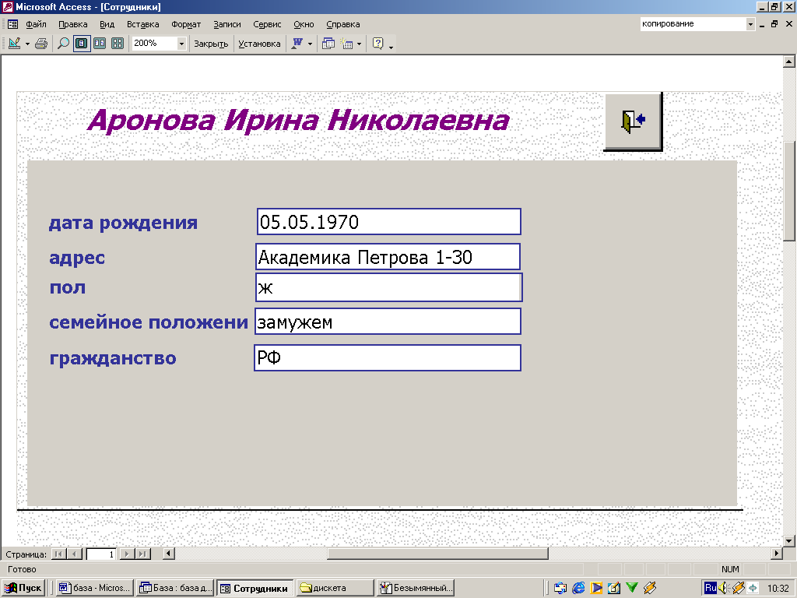

Рисунок 6 – форма «Сотрудники»

- Данные о сотрудниках ООО «Димакс» – в ней можно получить данные о каждом сотруднике предприятия.

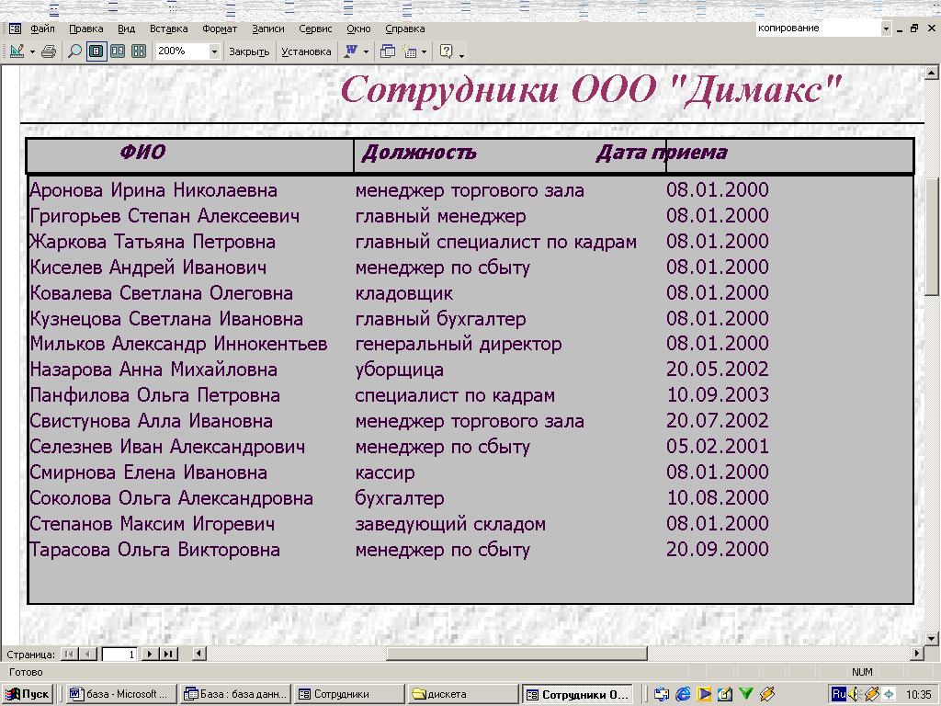
Рисунок 7 - форма «Сотрудники ООО «Димкс»»

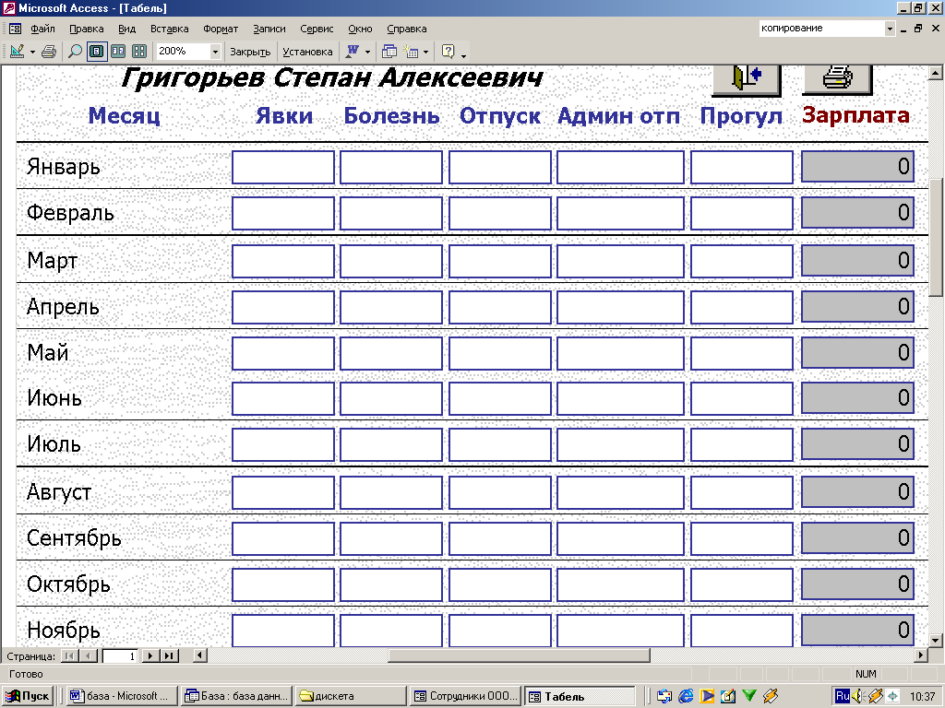
3. Табель – в ней хранятся данные деятельности работника в организации: прогулы, болезни, заработная плата и.т д.

Рисунок 8 – форма «Табель»

4.5 Используемые отчёты в базе данных

Конечным продуктом большинства приложений баз данных является отчёт. Отчёт представляет собой специальный тип непрерывных форм, предназначенных для печати. Для создания отчёта, который можно распечатать и распределить между потребителями, комбинируются данные в таблицах, запросах и даже формах. Распечатанная версия формы может служить отчётом. Можно создавать отчёты как из одной таблицы, так и из нескольких пользуясь связями. Можно управлять внешним видом всех элементов отчёта.
Отчёты делятся на основные типы:
- отчёты в одну колонку – представляют собой один длинный столбец текста, содержащий значения всех полей каждой записи таблицы или запроса.
- Ленточный отчёт – для каждого поля таблицы выбирается столбец, а значения всех полей каждой записи выводится по строчкам, каждое в своём столбце. Если в записи больше полей, чем может поместиться на странице, то дополнительные страницы будут печататься до тех пор, пока не будут выведены все данные.
- Многоколоночные отчёты – создаются из отчётов в одну колонку при использовании колонок «газетного» типа. Информация, которая не помещается в первом столбце, переносится в начало второго столбца, и так далее.
В основном отчёты проще всего построить при помощи «Мастера отчётов». Он старается создать оптимальный вариант окончательного отчёта с первой попытки. Обычно мастер в достаточной степени приближается к законченному варианту, так что тратиться намного меньше времени на редактирование базового отчёта мастера, чем ушло бы на создание отчёта из незаполненного шаблона.

В моей базе данных используется отчёт о сотруднике в формате Microsoft Word:
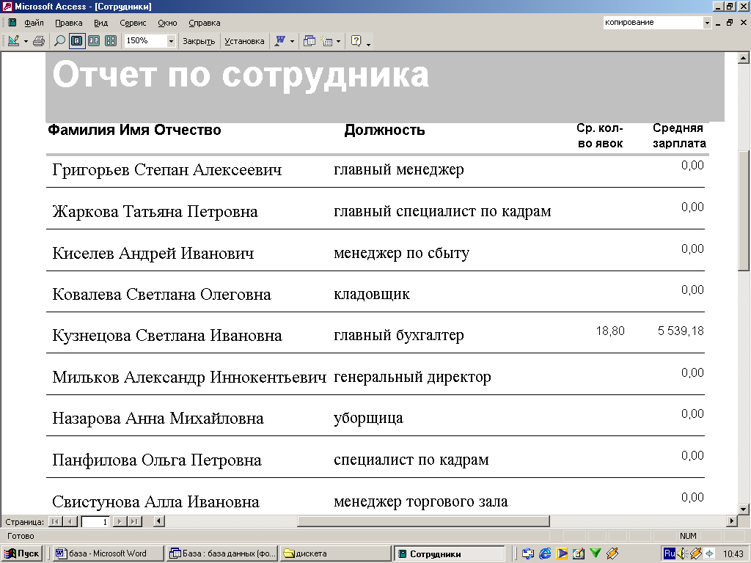
Отчёт представлен на рисунке 9.

Рисунок 9 – отчёт «Отчет по сотрудникам»

5. РАЗРАБОТКА БИЗНЕС – ПЛАНА

5.1 Расчет основных показателей
Разработка, освоение и реализация программы базы данных автоматизации выдачи необходимых сведений осуществляется в ООО «Димакс». Источниками финансирования являются собственные средства предприятия. Весь процесс проектирования программных средств может быть разделен на несколько независимых фаз или этапов. Конкретное число таких этапов и их содержание определяется целями и масштабами конкретных проектов и разработок. Этапы характерные для разработки крупных программных продуктов следующие:
1. Анализ требований, предъявляемых к программному изделию;
2. Определение спецификаций;
3. Проектирование изделия;
4. Кодирование;
- Тестирование и отладка.
Проведём расчёт заработной платы персонала, занятого в проведение работ. Расчёт приведён в таблице 7.
Таблица 7 – Расчёт заработной платы
№ | Наименование | Исполнитель | Трудоемко-сть | Оклад | Сумма
№ | Наименование | Исполнитель | дни | Руб. | Руб.
1 | Техническое задание | Главный конструктор. | 4 | 1500.00 | 250.00
2 | Подготовительный этап | Программист 1 категории. | 2 | 4000.00 | 333.00
3 | Рабочее проектирование | Программист 1 категории. | 10 | 4000.00 | 1670.00
3 | Рабочее проектирование | Программист 2 категории. | 10 | 3000.00 | 1250.00
4 | Отладка и тестирование | Программист 1 категории. | 15 | 4000.00 | 2500.00
5 | Сдача проекта | Главный конструктор. | 2 | 1500.00 | 125.00
ИТОГО: |  |  |  |  | 6130.00

Исходя из заработной платы персонала, занятого в проведении работ, найдем остальные затраты по НИОКР , рассчитанные в таблице 8.
Таблица 8 – Расчёт затрат на НИОКР

№ | Статьи затрат | Сумма, руб
1 | Основная заработная плата по теме проекта | 6130.00
2 | Дополнительная заработная плата (10% от п.1) | 613.00
3 | Отчисления на социальные нужды (38,7% от п.1+п.2) | 2610.10
4 | Накладные расходы (50% от п.1) | 3065.00
5 | Стоимость научных командировок | 0
6 | Затраты на материалы | 200.00
7 | Затраты на оборудование | 280.00
8 | Затраты на оплату услуг со стороны | 0
ИТОГО |  | 9833.10

Затраты на технологическую подготовку производства (ТПП) для условий серийного производства примем в размере 100% к затратам на НИОКР. Зттп=9833.10 руб.
Другие виды единовременных затрат , примем в размере 30% к сумме затрат на НИОКР и ТПП – 4788.90
ИТОГО= 25792.70руб.
Программный продукт может быть реализован в единичном экземпляре либо тиражирован и реализован некоторому числу заказчиков.
Важным фактором, влияющим на процесс формирования цены, является конкуренция на рынке, необходимость учета которой совершенно очевидна. В целях повышения конкурентоспособности продукта может возникнуть необходимость снижения его цены на рынке. Важно заметить, однако, что целям повышения конкурентоспособности служит не только снижение цены, но, также, и качество товара и его выгодные отличительные признаки по сравнению с аналогичным товаром конкурентов.
Наиболее важным моментом для разработчика, с экономической точки зрения, является процесс формирования цены. Очевидно, что программные продукты представляют собой весьма специфичный товар с множеством присущих им особенностей. Многие их особенности проявляются и в методах расчетов цены на них. На разработку программного продукта средней сложности обычно требуются весьма незначительные средства. Однако, при этом она может дать экономический эффект, значительно превышающий эффект от использования достаточно дорогостоящих систем. Следует подчеркнуть, что у программных продуктов практически отсутствует процесс физического старения и износа. Для них основные затраты приходятся на разработку образца, тогда как процесс тиражирования представляет собой, обычно, сравнительно несложную и недорогую процедуру копирования магнитных носителей и сопровождающей документации. Таким образом, этот товар не обладает, по сути, рыночной стоимостью, формируемой на базе общественно необходимых затрат труда.
Цена на программные продукты устанавливается на единицу программной продукции с учетом комплексности ее поставки. Ее цена, обычно, формируется на базе нормативной себестоимости производства и прибыли: Цп = С + П,
где С - себестоимость единицы продукции, руб.;
П - прибыль, руб.
Определим себестоимость устройства по статьям калькуляции. Расчёт указан в таблице 9.
Таблица 9 – расчёт себестоимости
Статьи калькуляции | Сумма, руб.
Сырье и материалы | 100.00
Комплектующие изделия | 100.00
Основная заработная плата производственных рабочих | 500.00
Дополнительная заработная плата производственных рабочих (10% от ОЗР) | 50.00
Отчисления на социальные нужды (38.7%) | 212.90
Накладные расходы (50% от ОЗР) | 250.00
ИТОГО | 1212.90
Непроизводственные расходы (4% ) | 48.50
ИТОГО | 1261.40

Рассчитаем оптовую цену проектируемого устройства. Для определения оптовой цены устройства использована формула
$$Ц=С_{П}+П_{Р}+\text{НДС}+С_{К}$$
где С_{П} ⎯ полная себестоимость (1261.40 руб.);
П_{Р} ⎯ прибыль (20% от полной себестоимости, 252.30 руб.);
НДС ⎯ налог на добавленную стоимость (20% от полной себестоимости, 252.30 руб.);
С_{К} ⎯ накидки сбытовых организаций (15% от суммы полной себестоимости и прибыли, равны 227.00 руб.).
Таким образом, оптовая цена равна: 1993.00 руб. Продажная цена может быть установлена в размере 2000 рублей за единицу.

5.2 Анализ конкурентной способности программы
Основными характеристиками программ являются:
- стоимость;
- надежность;
- простота в обращение;
- минимальные требования к аппаратной части.
Благодаря тому, что программа автоматизации выдачи данных в организации написана под CУБД Ms Access, работающую под операционной системой Windows XP она имеет интуитивно понятный программный интерфейс, что существенно упрощается процесс обучения и работы.
Себестоимость программы составляет 1993 руб., против многих тысяч рублей за профессиональные бухгалтерские системы. Конечно данная программы узкоспециализированная, но она имеет за счет этого много преимуществ, так это ее маленький размер, простота в обращение, более «мягкие» системные требования (Pentium 100 16Mb RAM), более высокая надежность, так как программа написана с использованием хорошо отлаженных технологий. Использование данной программы позволяет автоматизировать выдачу требуемых запросов, их хранение и поиск уже имеющихся, что уменьшает время выдачи одного запроса и увеличивает эффективность труда.
Экономия, от замены ручной обработки информации на автоматизированную, образуется в результате снижения затрат на обработку информации.
Зт = Зр - За,
где Зр - затраты на ручную обработку информации
З - затраты на автоматизированную обработку информации.
Зр = к*(V*Ц),
где V - объем информации, обрабатываемой вручную, шт;
Ц - стоимость одного часа работы, руб;
к- коэффициент, учитывающий дополнительные затраты времени на логические операции при ручной обработке информации.
Зр = 1.1*(100*15)=1650 Руб.
Затраты на автоматизированную обработку информации:
За = ta*Ца +З1 ,
где ta - время автоматизированной обработки;
Ца -стоимость одного часа машинного времени;
З1 -трудозатраты пользователя.
За = 2*50 + 30 = 130 руб
Зт = 1650-130=1520 руб
При использовании же старых методов хранения данных практически не возможно производить поиск по заданным критериям, а тем более сортировку данных (ввиду большого количества самих данных) и оперативно выдать результат.
Так же необходимо держать довольно-таки большой штат служащих, которые занимались бы поиском нужной информации.
При старом способе хранения данных была бы проблема централизации данных и доступа к ним.
Также, благодаря дружественному интерфейсу программы, повысится удобство работы и, соответственно, производительность труда оператора ЭВМ.

6. БЕЗОПАСНОСТЬ И ЭКОЛОГИЧНОСТЬ ПРОЕКТА

6.1. Мероприятия по технике безопасности и противопожарной технике при организации рабочего места оператора ЭВМ.

При работе над этой главой дипломного проекта я пользовалась ГОСТ 12.2.061-81 (Оборудование производственное – общие требования рабочим местам), а так же СанПиН 2.2.2/2.4.1340-03 (Гигиенические требования по ЭВМ и организация работы на них).
В процессе работы здоровью и даже, возможно, жизни людей могут угрожать факторы, вызванные преимущественно неправильной организацией работы либо несоблюдением техники безопасности. Непосредственную опасность для жизни и здоровья людей представляют собой приборы и элементы оборудования, требующие для своей работы питания от сети с высоким напряжением.
Эффективным средством профилактики несчастных случаев является наиболее удачное расположение оборудования, использование, по возможности, приборы и оборудования с наиболее оптимальными конструктивными решениями. Важным средством обеспечения безопасности служит надежная изоляция токонесущих частей, кабелей, а также, заземление корпусов всех приборов и металлических частей оборудования.
В целях обеспечения безопасности обслуживающего персонала и обеспечения наиболее быстрого устранения ситуаций, угрожающих здоровью либо жизни людей, на объекте предусмотрен комплекс мер по предупреждению и наиболее быстрому устранению подобных ситуаций, а также, наличие средств защиты и пожаротушения. К ним относятся огнетушители и прочие противопожарные принадлежности, а также, системы пожаротушения, сигнализация и системы оповещения персонала.
Для обеспечения безопасности поражения людей током необходимо обеспечить изоляцию токонесущих частей оборудования, для чего рекомендуется проведение профилактических осмотров кабелей и всей электропроводки. Кроме того необходимо обеспечить надежное заземление. Эффективным заземлением является заземление трубчатого типа с толщиной стенки 3,5 мм. Длина трубы обычно составляет 250 см, диаметр 5 см. Заземлители располагаются по четырехугольному контуру, с глубиной заложения около 80 см, причем сопротивление заземлителя не должно превышать 4 Ом.
В настоящее время человек всё шире использует в своей деятельности персональные компьютеры. Однако, персональный компьютер, как и любое другое техническое средство, способен не только помогать человеку в различных сферах его деятельности, но и одновременно доставлять ему ряд неприятностей. Наиболее существенной является отрицательное воздействие на здоровье пользователя и окружающую среду.
По обобщённым данным, у работающих за монитором от двух до шести часов в сутки функциональные нарушения центральной нервной системы происходят в среднем в 4,6 раза чаще, чем в контрольных группах, болезни сердечно – сосудистой системы – в 2 раза чаще, болезни опорно – двигательного аппарата – в 3,1 раза чаще. С увеличением продолжительности работы на компьютере соотношение здоровых и больных пользователей резко возрастает. Исследования функционального состояния пользователя компьютера показали, что даже при кратковременной работе (45 минут) в организме у пользователя под влиянием электромагнитного излучения происходят изменения гормонального состояния и специфические изменения биотоков мозга.
Многие сотрудники предприятий связаны с воздействием таких психофизических факторов, как умственное перенапряжение, перенапряжение зрительных и слуховых анализаторов, монотонность труда, эмоциональные перегрузки. Воздействие указанных неблагоприятных факторов приводит к снижению работоспособности, вызванное развивающимся утомлением. Появление и развитие утомления связано с изменениями, возникающими во время работы в центральной нервной системе, с тормозными процессами в коре головного мозга. Например сильный шум вызывает трудности с распознанием цветовых сигналов, снижает быстроту восприятия цвета, остроту зрения, зрительную адаптацию, нарушает восприятие визуальной информации, уменьшает на 5 - 12 % производительность труда. Длительное воздействие шума с уровнем звукового давления 90 дБ снижает производительность труда на 30 - 60 % .
Шумы: медицинские обследования работников предприятий, связанных с применением ЭВМ показали, что помимо снижения производительности труда высокие уровни шума приводят к ухудшению слуха. Длительное нахождение человека в зоне комбинированного воздействия различных неблагоприятных факторов может привести к профессиональному заболеванию. Анализ травматизма среди работников предприятий показывает, что в основном несчастные случаи происходят от воздействия физически опасных производственных факторов при заправке носителя информации на вращающийся барабан при снятом кожухе, при выполнении сотрудниками несвойственных им работ.
Электробезопасность: на втором месте случаи, связанные с воздействием электрического тока. Электрические установки, к которым относится практически все оборудование ЭВМ, представляют для человека большую потенциальную опасность, так как в процессе эксплуатации или проведении профилактических работ человек может коснуться частей, находящихся под напряжением. Специфическая опасность электроустановок : токоведущие проводники, корпуса стоек ЭВМ и прочего оборудования, оказавшегося под напряжением в результате повреждения ( пробоя ) изоляции, не подают каких-либо сигналов, которые предупреждают человека об опасности. Реакция человека на электрический ток возникает лишь при протекании последнего через тело человека. Исключительно важное значение для предотвращения электротравматизма имеет правильная организация обслуживания действующих электроустановок предприятий, проведения ремонтных, монтажных и профилактических работ. При этом под правильной организацией понимается строгое выполнение ряда организационных и технических мероприятий и средств, установленных действующими “Правилами технической эксплуатации электроустановок потребителей и правила техники безопасности при эксплуатации электроустановок потребителей” ( ПТЭ и ПТБ потребителей ) и “Правила установки электроустановок” ( ПУЭ ) В зависимости от категории помещения необходимо принять определенные меры, обеспечивающие достаточную электробезопасность при эксплуатации и ремонте электрооборудования.
Пожарная безопасность: пожары на предприятиях представляют особую опасность, так как сопряжены с большими материальными потерями. Характерная особенность частных предприятий - небольшие площади помещений. Как известно пожар может возникнуть при взаимодействии горючих веществ, окисления и источников зажигания. В помещениях с ЭВМ присутствуют все три основные фактора, необходимые для возникновения пожара.
Горючими компонентами на предприятиях с использованием ЭВМ являются: строительные материалы для акустической и эстетической отделки помещений, перегородки, двери, полы, перфокарты и перфоленты, изоляция кабелей и другое.
Противопожарная защита - это комплекс организационных и технических мероприятий, направленных на обеспечение безопасности людей, на предотвращение пожара, ограничение его распространения, а также на создание условий для успешного тушения пожара.
Источниками зажигания в помещениях могут быть электронные схемы от ЭВМ, приборы, применяемые для технического обслуживания, устройства электропитания, кондиционирования воздуха, где в результате различных нарушений образуются перегретые элементы, электрические искры и дуги, способные вызвать загорания горючих материалов.
В современных ЭВМ очень высокая плотность размещения элементов электронных схем. В непосредственной близости друг от друга располагаются соединительные провода, кабели. При протекании по ним электрического тока выделяется значительное количество теплоты. При этом возможно оплавление изоляции. Для отвода избыточной теплоты от ЭВМ служат системы вентиляции и кондиционирования воздуха. При постоянном действии эти системы представляют собой дополнительную пожарную опасность.
Для большинства помещений, где используются ЭВМ, установлена категория пожарной опасности В.
Одной из наиболее важных задач пожарной защиты является защита строительных помещений от разрушений и обеспечение их достаточной прочности в условиях воздействия высоких температур при пожаре. Учитывая высокую стоимость электронного оборудования, а также категорию его пожарной опасности, здания для использования ЭВМ и части здания другого назначения, в которых предусмотрено размещение ЭВМ должны быть 1 и 2 степени огнестойкости.
Для изготовления строительных конструкций используются, как правило, кирпич, железобетон, стекло, металл и другие негорючие материалы. Применение дерева должно быть ограниченно, а в случае использования необходимо пропитывать его огнезащитными составами. В помещениях с ЭВМ противопожарные преграды в виде перегородок из несгораемых материалов устанавливают между машинными залами.
К средствам тушения пожара, предназначенных для локализации небольших загораний, относятся пожарные стволы, внутренние пожарные водопроводы, огнетушители, сухой песок.
Для тушения пожаров на начальных стадиях широко применяются огнетушители.
В настоящее время в России принят закон «О защите прав потребителей», в котором категорически запрещена реализация любой продукции отечественного или импортного производства без сертификатов, гарантирующих её безопасность для пользователей, что в полной мере относится к компьютерной технике. Компьютеры должны удовлетворять требованиям ГОСТа по электрической, механической и пожарной безопасности, по работоспособности в условиях радиопомех и санитарно- гигиеническим требованиям (шумы, электромагнитное, рентгеновское и ультрафиолетовое излучение).
Эргономические требования к организации рабочего места оператора ЭВМ регламентируются нормативным документом «Гигиенические требования к персональным электронным – вычислительным машинам и организации работы».
Ниже рассмотрим некоторые, наиболее существенные, требования к организации рабочего места оператора ЭВМ:
- требования к персональным ЭВМ;
- требования к помещениям для эксплуатации персональных ЭВМ;
- требования к микроклимату помещений для эксплуатации;
- требования к освещённости рабочих мест;
- требования к оборудованию рабочих мест.

6.2 Требования к ПЭВМ
ПЭВМ должны соответствовать требованиям настоящих санитарных правил (СанПиН 2.2.2/2.4.1340—03), и каждый их тип подлежит санитарно-эпидемиологической экспертизе с оценкой в испытательных лабораториях, аккредитованных в установленном порядке.
Временные допустимые уровни электромагнитных полей (ЭМП), создаваемых ПЭВМ, не должны превышать значений, представленных в таблице 8

Таблица 8- Временные допустимые уровни ЭМП, создаваемых ПЭВМ
Наименование параметров |  | ВДУ ЭМП
Напряженность электрического поля | в диапазоне частот 5 Гц—2 кГц | 25В/м
Напряженность электрического поля | в диапазоне частот 2 кГц—400 кГц | 2,5 В/м
Плотность магнитного потока | в диапазоне частот 5 Гц—2 кГц | 250 нТл
Плотность магнитного потока | в диапазоне частот 2 кГц—400 кГц | 25нТл
Электростатический потенциал экрана видеомонитора |  | 500В

Концентрации вредных веществ, выделяемых ПЭВМ в воздух помещений, не должны превышать предельно допустимых концентраций (ПДК), установленных для атмосферного воздуха.
Мощность экспозиционной дозы мягкого рентгеновского излучения в любой точке на расстоянии 0,05 м от экрана и корпуса ВДТ (на электронно-лучевой трубке) при любых положениях регулировочных устройств не должна превышать 1 мкЗв/ч (100 мкР/ч).
Конструкция ПЭВМ должна обеспечивать возможность поворота корпуса в горизонтальной и вертикальной плоскости с фиксацией в заданном положении для обеспечения фронтального наблюдения экрана ВДТ. Дизайн ПЭВМ должен предусматривать окраску корпуса в спокойные мягкие тона с диффузным рассеиванием света. Корпус ПЭВМ, клавиатура и другие блоки и устройства ПЭВМ должны иметь матовую поверхность с коэффициентом отражения 0,4—0,6 и не иметь блестящих деталей, способных создавать блики.
Конструкция ВДТ должна предусматривать регулирование яркости и контрастности.
Документация на проектирование, изготовление и эксплуатацию ПЭВМ не должна противоречить требованиям настоящих санитарных правил.

6.3 Требования к помещениям для работы с ПЭВМ
Помещения для эксплуатации ПЭВМ должны иметь естественное и искусственное освещение (СанПиН 2.2.2/2.4.1340—03).
Эксплуатация ПЭВМ в помещениях без естественного освещения допускается только при соответствующем обосновании и наличии положительного санитарно-эпидемиологического заключения, выданного в установленном порядке.
Окна в помещениях, где эксплуатируется вычислительная техника, преимущественно должны быть ориентированы на север и северо-восток.
Оконные проемы должны быть оборудованы регулируемыми устройствами типа: жалюзи, занавесей, внешних козырьков и др.
При использовании ПВЭМ с ВДТ на базе ЭЛТ (без вспомогательных устройств - принтер, сканер и др.), отвечающих требованиям международных стандартов безопасности компьютеров, с продолжительностью работы менее 4ч в день допускается минимальная площадь 4,5 м² на одно рабочее место пользователя (взрослого и учащегося высшего профессионального образования).
Для внутренней отделки интерьера помещений, где расположены ПЭВМ, должны использоваться диффузно отражающие материалы с коэффициентом отражения для потолка - 0,7—0,8; для стен - 0,5— 0,6; для пола - 0,3—0,5.
Полимерные материалы используются для внутренней отделки интерьера помещений с ПЭВМ при наличии санитарно-эпидемиологического заключения.
Помещения, где размещаются рабочие места с ПЭВМ, должны быть оборудованы защитным заземлением (занулением) в соответствии с техническими требованиями по эксплуатации.
Не следует размещать рабочие места с ПЭВМ вблизи силовых кабелей и вводов, высоковольтных трансформаторов, технологического оборудования, создающего помехи в работе ПЭВМ.

6.4 Требования к микроклимату, содержанию аэроионов и вредных химических веществ в воздухе на рабочих местах, оборудованных ПЭВМ
В производственных помещениях, в которых работа с использованием ПЭВМ является вспомогательной, температура, относительная влажность и скорость движения воздуха на рабочих местах должны соответствовать действующим санитарным нормам микроклимата производственных помещений (СанПиН 2.2.2/2.4.1340-03).
В помещениях, оборудованных ПЭВМ, проводится ежедневная влажная уборка и систематическое проветривание после каждого часа работы на ПЭВМ.
Образующиеся в помещении положительно заряженные ионы очень вредны для здоровья, вызывают быстрое утомление, головную боль, учащение пульса и дыхания (из-за недостаточного поступления кислорода в кровь). Специальные устройства - аэроионизаторы - нормализуют аэроионный режим (Рис. 4.1), увеличивая концентрацию легких отрицательно заряженных ионов (воздух становится живительным, как в горах или на море).

Дисплей
Настольный аэроионизатор

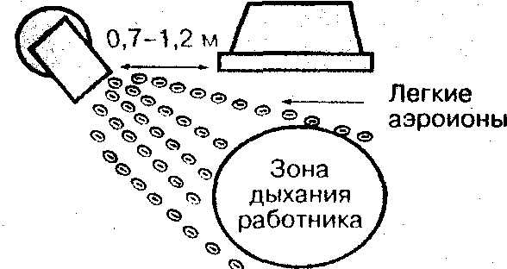
Рисунок 4.1 – Ионизация воздуха
Перед включением аэроионизатора следует очистить воздух от пыли и аэрозолей. В больших помещениях используют аэргиониза горы типа люстры Чижевского, в небольшой комнате (15-20 м²) достаточно установить переносной аэроионизатор (некоторые модифицированные аппараты позволяют и очищать, и ионизировать воздух).

6.5 Требования к уровням шума и вибрации на рабочих местах, оборудованных ПЭВМ
В производственных помещениях при выполнении основных или вспомогательных работ с использованием ПЭВМ уровни шума на рабочих местах не должны превышать предельно допустимых значений, установленных для данных видов работ в соответствии с действующими санитарно-эпидемиологическими нормативами (СанПиН 2.2.2/2.4.1340-03).
Шумящее оборудование (печатающие устройства, серверы и т. п.), уровни шума которого превышают нормативные, должно размещаться вне помещений с ПЭВМ.

6.6 Требования к освещению на рабочих местах, оборудованных ПЭВМ
Естественное и искусственное освещение должно соответствовать требованиям действующей нормативной документации (СНиП 23-05-95).
Рабочие столы следует размещать таким образом, чтобы видеодисплейные терминалы были ориентированы боковой стороной к световым проемам, а естественный свет падал преимущественно слева.
Искусственное освещение в помещениях для эксплуатации ПЭВМ должно осуществляться системой общего равномерного освещения. В производственных и административно-общественных помещениях, в случаях преимущественной работы с документами, следует применять системы комбинированного освещения (к общему освещению дополнительно устанавливаются светильники местного освещения, предназначенные для освещения зоны расположения документов).
Освещенность на поверхности стола в зоне размещения рабочего документа должна быть 300—500 лк. Освещение не должно создавать бликов на поверхности экрана. Освещенность поверхности экрана не должна быть более 300 лк.
Следует ограничивать прямую блесткость от источников освещения, при этом яркость светящихся поверхностей (окна, светильники и др.), находящихся в поле зрения, должна быть не более 200 кд/м².
Следует ограничивать отраженную блесткость на рабочих поверхностях (экран, стол, клавиатура и др.) за счет правильного выбора типов светильников и расположения рабочих мест по отношению к источникам естественного и искусственного освещения, при этом яркость бликов на экране ПЭВМ не должна превышать 40 кд/м² и яркость потолка не должна превышать 200 кд/м².
Показатель ослепленности для источников общего искусственного освещения в производственных помещениях должен быть не более 20. Показатель дискомфорта в административно-общественных помещениях не более 40
Яркость светильников общего освещения в зоне углов излучения от 50 до 90° с вертикалью в продольной и поперечной плоскостях должна составлять не более 200 кд/м², защитный угол светильников должен быть не менее 40°.
Светильники местного освещения должны иметь непросвечивающий отражатель с защитным углом не менее 40°.
В качестве источников света при искусственном освещении следует применять преимущественно люминесцентные лампы типа ЛБ и компактные люминесцентные лампы (КЛЛ).
Для освещения помещений с ПЭВМ следует применять светильники с зеркальными параболическими решетками, укомплектованными электронными пускорегулирующими аппаратами (ЭПРА). Допускается использование многоламповых светильников с ЭПРА, состоящими из равного числа опережающих и отстающих ветвей.
Для обеспечения нормируемых значений освещенности в помещениях для использования ПЭВМ следует проводить чистку стекол оконных рам и светильников не реже двух раз в год и проводить своевременную замену перегоревших ламп.

6.7 Требования к визуальным параметрам ВДТ, контролируемым на рабочих местах
Предельно допустимые значения визуальных параметров ВДТ (СанПиН 2.2.2/2.4.1340—03), контролируемые на рабочих местах, представлены таблица 9.
Таблица 9 - Визуальные параметры ВДТ, контролируемые на рабочих местах
Параметры | Допустимые значения
Яркость белого поля | Не менее 35 кд/м²
Неравномерность яркости рабочего поля | Не более ± 20 %
Контрастность (для монохромного режима) | Не менее 3 : 1
Временная нестабильность изображения (мелькание) | Не должна фиксироваться

6.8 Общие требования к организации рабочих мест пользователей ПЭВМ
При размещении рабочих мест с ПЭВМ, согласно СанПиН 2.2.2/2.4.1340—03, расстояние между рабочими столами с видеомониторами (в направлении тыла поверхности одного видеомонитора и экрана другого видеомонитора), должно быть не менее 2,0 м, а расстояние между боковыми поверхностями видеомониторов — не менее 1,2 м.
Рабочие места с ПЭВМ в помещениях с источниками вредных производственных факторов должны размещаться в изолированных кабинах с организованным воздухообменом.
Экран видеомонитора должен находиться от глаз пользователя на расстоянии 600—700 мм, но не ближе 500 мм с учетом размеров алфавитно-цифровых знаков и символов (Рис. 4.2).
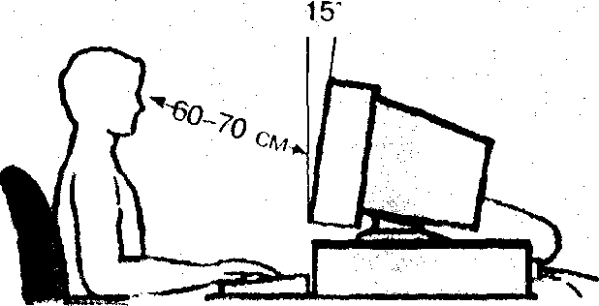
Рисунок 4.2 – Расположение оргтехники

Конструкция рабочего стола должна обеспечивать оптимальное размещение на рабочей поверхности используемого оборудования с учетом его количества и конструктивных особенностей, характера выполняемой работы. При этом допускается использование рабочих столов различных конструкций, отвечающих современным требованиям эргономики. Поверхность рабочего стола должна иметь коэффициент отражения 0,5—0,7.
Размеры рабочей поверхности (столешницы):
длина 80-120 см;
ширина 80-100 см.
высота (расстояние от пола до рабочей поверхности) G8-85 см; оптимальная высота 72,5см
Конструкция рабочего стула (кресла) должна обеспечивать поддержание рациональной рабочей позы при работе на ПЭВМ позволять изменять позу с целью снижения статического напряжения мышц шейно-плечевой области и спины для предупреждения развития утомления. Тип рабочего стула (кресла) следует выбирать с учетом роста пользователя, характера и продолжительности работы с ПЭВМ.
Рабочий стул (кресло) должен быть подъемно-поворотным, регулируемым по высоте и углам наклона сиденья и спинки, а также расстоянию спинки от переднего края сиденья, при этом регулировка каждого параметра должна быть независимой, легко осуществляемой и иметь надежную фиксацию.
Поверхность сиденья, спинки и других элементов стула (кресла) должна быть полумягкой, с нескользящим, слабо электризующимся и воздухопроницаемым покрытием, обеспечивающим легкую очистку от загрязнений.
Ширина и глубина сиденья не менее 40см. Спинка: высота опорной поверхности 30±2'см; ширина не менее 38см. Подлокотники: длина не менее 25см; ширина 5-7 см; высота над сиденьем 23±3 см.
При выполнении большого объема работ будет лучше (для позвоночника), если сиденье кресла слегка наклонено вперед.

4.9 Оборудование. Электропитание
Подключать ПК и другую технику к электросети необходимо только через заземленную розетку (Рис. 4.3), расположенную в доступном месте (СанПиН 2.2.2/2.4.1340—03).
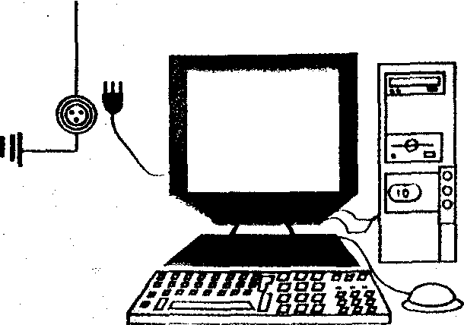
Рисунок 4.3 – Подключение ПК
При отсутствии заземления следует подключать оборудование через специальное согласующее устройство - нейтрализатор электрического поля (НЭП).
Необходимо использовать стабилизированное электропитание ПК и питающие электрические кабели с сечением, соответствующим передаваемой мощности.
Безопасность ПК. Наличие на ПК надписи типа Low radiation, MPR-11, ME и т.п. не являются гарантией безопасности ПК без соответствующих замеров этих параметров. Такая надпись может служить подтверждением соответствия нормам лишь по эмиссионным параметрам.

ЗАКЛЮЧЕНИЕ

Microsoft Access – самая популярная в мире база данных для операционной системы Microsoft Windows . Кроме того, система управления базами данных Access – также мощная платформа разработки с чрезвычайно гибкой и функциональной интегрированной средой. Access – это инструмент, предназначенный для разработки и развертывания широкопредметных информационных бизнес-систем. Возможности разработчиков программного обеспечения, а также методы и технологии решения этих задач постоянно изменяются и совершенствуются. Как только появляется какое-нибудь перспективное решение для обеспечения быстрой разработки приложений, технология и инструментальные средства изменяются на базе этого новшества практически мгновенно. С каждой новой версией Access такие решения становятся достоянием самого широкого сообщества разработчиков. Access 2000 для Windows 95, 97 и Windows NT, XP позволяет для обработки информации и быстрого формирования деловых решений привлекать мощь реляционной базы данных, интегрировать данные из электронных таблиц и других баз данных, компоненты других приложений, а также использовать информацию совместного доступа во внутренних сетях и Internet. Среда Access может с успехом использоваться начинающими пользователями для познания секретов реляционных баз данных и увлекательных занятий по созданию несложных (поначалу) приложений и в то же время предоставляет мощные инструменты разработки опытным программистам. Чрезвычайно развитые справочная система, средства обучения, мастера и программы-надстройки позволяют при построении приложения и работе в Access 2000 найти выход из любой ситуации и получить ответ на любой вопрос. Начинать работать с Access можно практически с любым уровнем подготовки. Access 2000 – это масштабируемая система. Создаваемые прикладные решения могут легко расширяться для реализации новых деловых задач и управления данными.

Разработанная мною база данных для ООО «Димакс» дала очень много преимуществ в работе отдела кадров. Например, сэкономила много времени для начальника отдела кадров так, как при приеме нового работника приходилось заполнять всевозможные документы, которых очень много. Созданная программа дала возможность с высокой точностью и скоростью получать необходимые данные, создавать отчёты и запросы для проведения совещаний. При старом способе ведения учёта приходилось привлекать несколько сотрудников, то теперь с этим может справиться один без особых усилий.

ИСПОЛЬЗУЕМАЯ ЛИТЕРАТУРА

1. Праг К., Ирвин М. Microsoft Access 2000. Библия пользователю. –
М., С-Пб., Киев: Компьютерная диалектика, 2004. – 1034 с.
2. Хабракен Д. Microsoft Access 2000. Шаг за шагом. – М.: АСТ -
Астрель, 2004. – 349 с.
- Карпова Т.С. Базы данных : модели, разработка, реализация. – С-Пб.: Питер, 2001. - 458 с.
- Хоменко А.Д. Базы данных. Учебник для ВУЗОВ. – М.: Технология, 2000. – 325 с.
- Вендров А.М. CASE – технологии. Современные методы и средства проектирования информационных систем. – М.: Финансы и статистика, 1998. – 256 с.
- Назаров С.В. Компьютерные технологии обработки информации. – М.: Финансы и статистика, 1995. – 248 с.
- Фролов А.В., Фролов Г.В. Библиотека системного программиста. т.2. Аппаратное обеспечение. – М.: Диалог МИФИ, 1992. – 385 с.
- Каган Б.М., Мкртумян И.Б. Основы эксплуатации ЭВМ. – М.: Энергоатомиздат, 1998. – 376 с.
- Леонтьев В.П. Новейшая энциклопедия персонального компьютера.
– М.: ОЛМА – ПРЕСС, 2003. – 650 с.
10. Горев А., Макашарипов С. Эффективная работа с СУБД. – С-Пб.: Питер,
1997. – 254 с.
11. Санитарно – эпидемиологические правила и нормативы (САНПИН) – 2.2.2/2.4.1340 – 03 . «Гигиенические требования к персональным электронно-вычислительным машинам и организации работы».
12. Вирт Н. Алгоритмы и структуры баз данных. – М.: Мир, 1989. – 196с.
13. Дейт К.Дж. Введение в системы баз данных. – М.: Вильямс, 2001. – 354 с.
14. Диго С.М. Проектирование и использование баз данных. Учебник. – М.: Финансы и статистика, 1995. – 420 с.
15. Зиндер Е.З. Проектирование баз данных: новые требования, новые подходы. – М.: Мир, 1996. – 287 с.
16. Фокс Дж. Программное обеспечение и его разработка. – М.: Мир, 1985. – 356 с.
17. Цикритзис Д., Лоховски Ф. Модели данных. – М.: Финансы и статистика, 1985. – 366 с.
18. Голицына О.Л., Максимов Н.В. – Базы данных. – М.: Форум – Инфра М, 2003. – 352 с.

